УРОК № 16. ИНФОРМАЦИОННЫЕ ТЕХНОЛОГИИ ОБРАБОТКИ ДАННЫХ

1. Общие сведения об информационной технологии обработки данных

1.1. Характеристика и назначение
Информационная технология обработки данных предназначена для решения хорошо структурированных задач, по которым имеются необходимые входные данные и известны алгоритмы и другие стандартные процедуры их обработки. Эта технология применяется на уровне операционной (исполнительской) деятельности (см. рис. 1) персонала невысокой квалификации в целях автоматизации некоторых рутинных постоянно повторяющихся операций управленческого труда. Поэтому внедрение информационных технологий и систем на этом уровне существенно повысит производительность труда персонала, освободит его от рутинных операций, возможно, даже приведет к необходимости сокращения численности работников.
На уровне операционной деятельности решаются следующие задачи:
- обработка данных о производимых операциях;
- создание периодических контрольных отчётов о состоянии дел в организации;
- получение ответов на всевозможные текущие запросы и оформление их в виде бумажных документов или отчётов.
Примеры рутинных операций:
- операция проверки на соответствие нормативу уровня запасов указанных товаров на складе. При уменьшении уровня запаса выдается заказ поставщику с указанием потребного количества товара и сроков поставки;
- операция расходов запасов, в результате которой формируется выходной документ.
Существует несколько особенностей, связанных с обработкой данных, отличающих данную технологию от всех прочих.
- выполнение необходимых фирме задач по обработке данных. Каждой фирме предписано законом иметь и хранить данные о своей деятельности, которые можно использовать как средство обеспечения и поддержания контроля на фирме. Поэтому в любой фирме обязательно должна быть информационная система обработки данных и разработана соответствующая информационная технология;
- решение только хорошо структурированных задач, для которых можно разработать алгоритм;
- выполнение стандартных процедур обработки. Существующие стандарты определяют типовые процедуры обработки данных и предписывают их соблюдение организациями всех видов;
- выполнение основного объема работ в автоматическом режиме с минимальным участием человека;
- использование детализированных данных. Записи о деятельности фирмы имеют детальный (подробный) характер, допускающий проведение ревизий. В процессе ревизии деятельность фирмы проверяется хронологически от начала периода к его концу и от конца к началу;
- акцент на хронологию событий;
- требование минимальной помощи в решении проблем со стороны специалистов других уровней.
  - Основные компоненты
Представлены основные компоненты информационной технологии обработки данных (рис.1.) и приведены их характеристики.
Под базой данных (БД) понимают организованную структуру, предназначенную для хранения информации. В операционных системах специализированных средств для создания и обработки данных, как правило, не предусматривается. Поэтому необходим комплекс программ, которые бы обеспечивали автоматизацию всех операций, связанных с решением этих задач. Такой комплекс программ, получивший название системы управления базами данных (СУБД), представляет собой прикладное программное обеспечение, расширяющее возможности операционной системы по обработке баз данных.
Сбор данных. По мере того как фирма производит продукцию или услуги, каждое ее действие сопровождается соответствующими записями данных. Обычно действия фирмы, затрагивающие внешнее окружение, выделяются особо как операции, производимые фирмой.
Обработка данных. Для создания из поступающих данных информации, отражающей деятельность фирмы, используются следующие типовые операции:
• классификация или группировка. Первичные данные обычно имеют вид кодов, состоящих из одного или нескольких символов. Эти коды, выражающие определенные признаки объектов, используются для идентификации и группировки записей.
• сортировка, с помощью которой упорядочивается последовательность записей;
• вычисления, включающие арифметические и логические операции. Эти операции, выполняемые над данными, дают возможность получать новые данные;
• укрупнение или агрегирование, служащее для уменьшения количества данных и реализуемое в форме расчетов итоговых или средних значений.

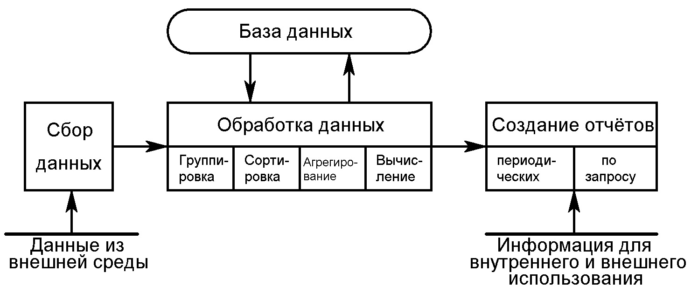

Рис. 1. Основные компоненты информационной технологии обработки данных

Хранение данных. Многие данные на уровне операционной деятельности необходимо сохранять для последующего использования либо здесь же, либо на другом уровне. Для их хранения создаются базы данных.
Создание отчётов (документов). В информационной технологии обработки данных необходимо создавать документы для руководства и работников фирмы, а также для внешних партнеров. При этом документы могут создаваться как по запросу или в связи с проведенной фирмой операцией, так и периодически в конце каждого месяца, квартала или года.

2. Информационная технология управления

2.1. Характеристика и назначение
Целью информационной технологии управления является удовлетворение информационных потребностей всех без исключения сотрудников фирмы, имеющих дело с принятием решений. Она может быть полезна на любом уровне управления.
Эта технология ориентирована на работу в среде информационной системы управления и используется при худшей структурированности решаемых задач, если их сравнивать с задачами, решаемыми с помощью информационной технологии обработки данных.
ИС управления идеально подходят для удовлетворения сходных информационных потребностей работников различных функциональных подсистем (подразделений) или уровней управления фирмой. Поставляемая ими информация содержит сведения о прошлом, настоящем и вероятном будущем фирмы. Эта информация имеет вид регулярных или специальных управленческих отчётов.
Для принятия решений на уровне управленческого контроля информация должна быть представлена в агрегированном виде так, чтобы просматривались тенденции изменения данных, причины возникших отклонений и возможные решения. На этом этапе решаются следующие задачи обработки данных:
- оценка планируемого состояния объекта управления;
- оценка отклонений от планируемого состояния;
- выявление причин отклонений;
- анализ возможных решений и действий.
Информационная технология управления направлена на создание различных видов отчётов.
Регулярные отчёты создаются в соответствии с установленным графиком, определяющим время их создания, например месячный анализ продаж компании.
Специальные отчёты создаются по запросам управленцев или когда в компании произошло что-то незапланированное.
Формы отчётов
В суммирующих отчётах данные объединены в отдельные группы, отсортированы и представлены в виде промежуточных и окончательных итогов по отдельным полям.
Сравнительные отчёты содержат данные, полученные из различных источников или классифицированные по различным признакам и используемые для целей сравнения.
Чрезвычайные отчёты содержат данные исключительного (чрезвычайного) характера.
Использование отчетов для поддержки управления оказывается особенно эффективным при реализации так называемого управления по отклонениям.
Управление по отклонениям предполагает, что главным содержанием получаемых менеджером данных должны являться отклонения состояния хозяйственной деятельности фирмы от некоторых установленных стандартов (например, от ее запланированного состояния). При использовании на фирме принципов управления по отклонениям к создаваемым отчётам предъявляются следующие требования:
• отчёт должен создаваться только тогда, когда отклонение произошло;
• сведения в отчёте должны быть отсортированы по значению критического для данного отклонения показателя;
• все отклонения желательно показать вместе, чтобы менеджер мог уловить существующую между ними связь;
• в отчёте необходимо показать количественное отклонение от нормы.
2.2. Основные компоненты
Основные компоненты информационной технологии управления показаны на рис. 2

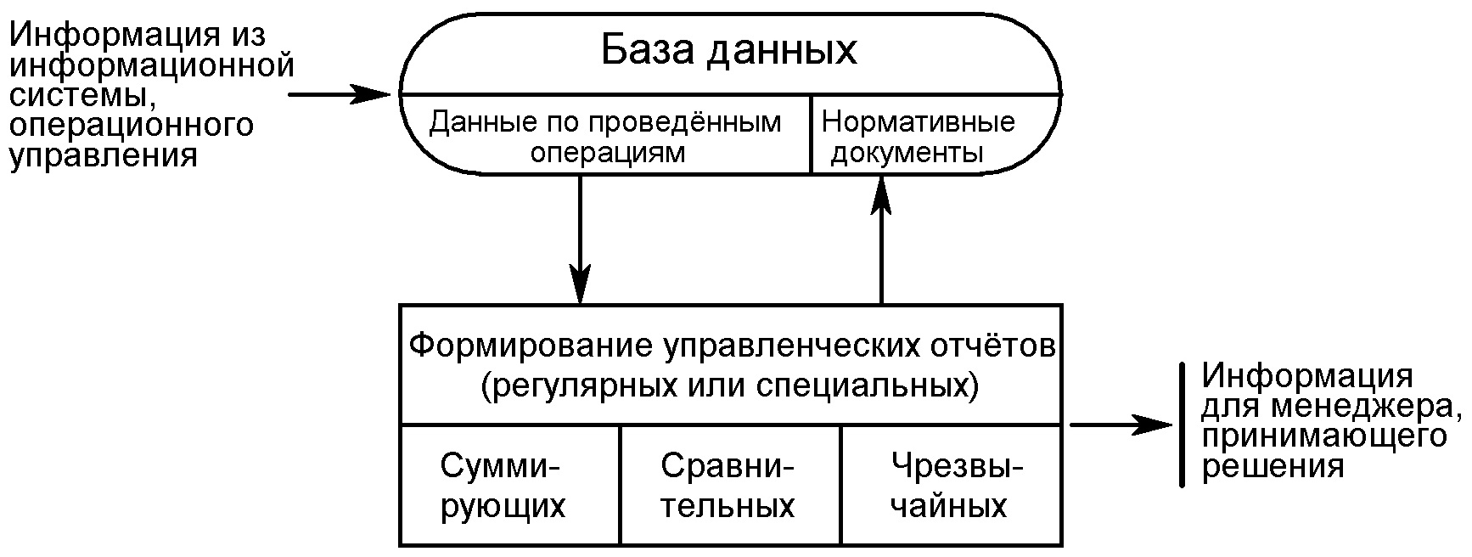

Рис. 2. Основные компоненты информационной технологии

Входная информация поступает из систем операционного уровня. Выходная информация формируется в виде управленческих отчетов в удобном для принятия решения виде.
Содержимое базы данных при помощи соответствующего программного обеспечения преобразуется в периодические и специальные отчёты, поступающие к специалистам, участвующим в принятии решений в организации. База данных, используемая для получения указанной информации, должна состоять из двух элементов:
- данных, накапливаемых на основе оценки операций, проводимых фирмой;
- планов, стандартов, бюджетов и других нормативных документов, определяющих планируемое состояние объекта управления (подразделения фирмы).

Контрольные вопросы и задания

1. Назначение информационной технологии обработки данных. 2. Примеры рутинных операций по обработке данных. 3. Особенности, связанные с обработкой данных. 4. Основные компоненты ИТ обработки данных. 5. Понятие о базе данных. Система управления базами данных. 6. Типовые операции обработки данных.
7. Назначение информационной технологии управления. 8. Задачи обработки данных, решаемые на уровне управленческого контроля. 9. Виды отчётов, на которые направлена ИТ управления. 10. Формы отчётов ИТ управления. 11. Основные компоненты ИТ управления.

